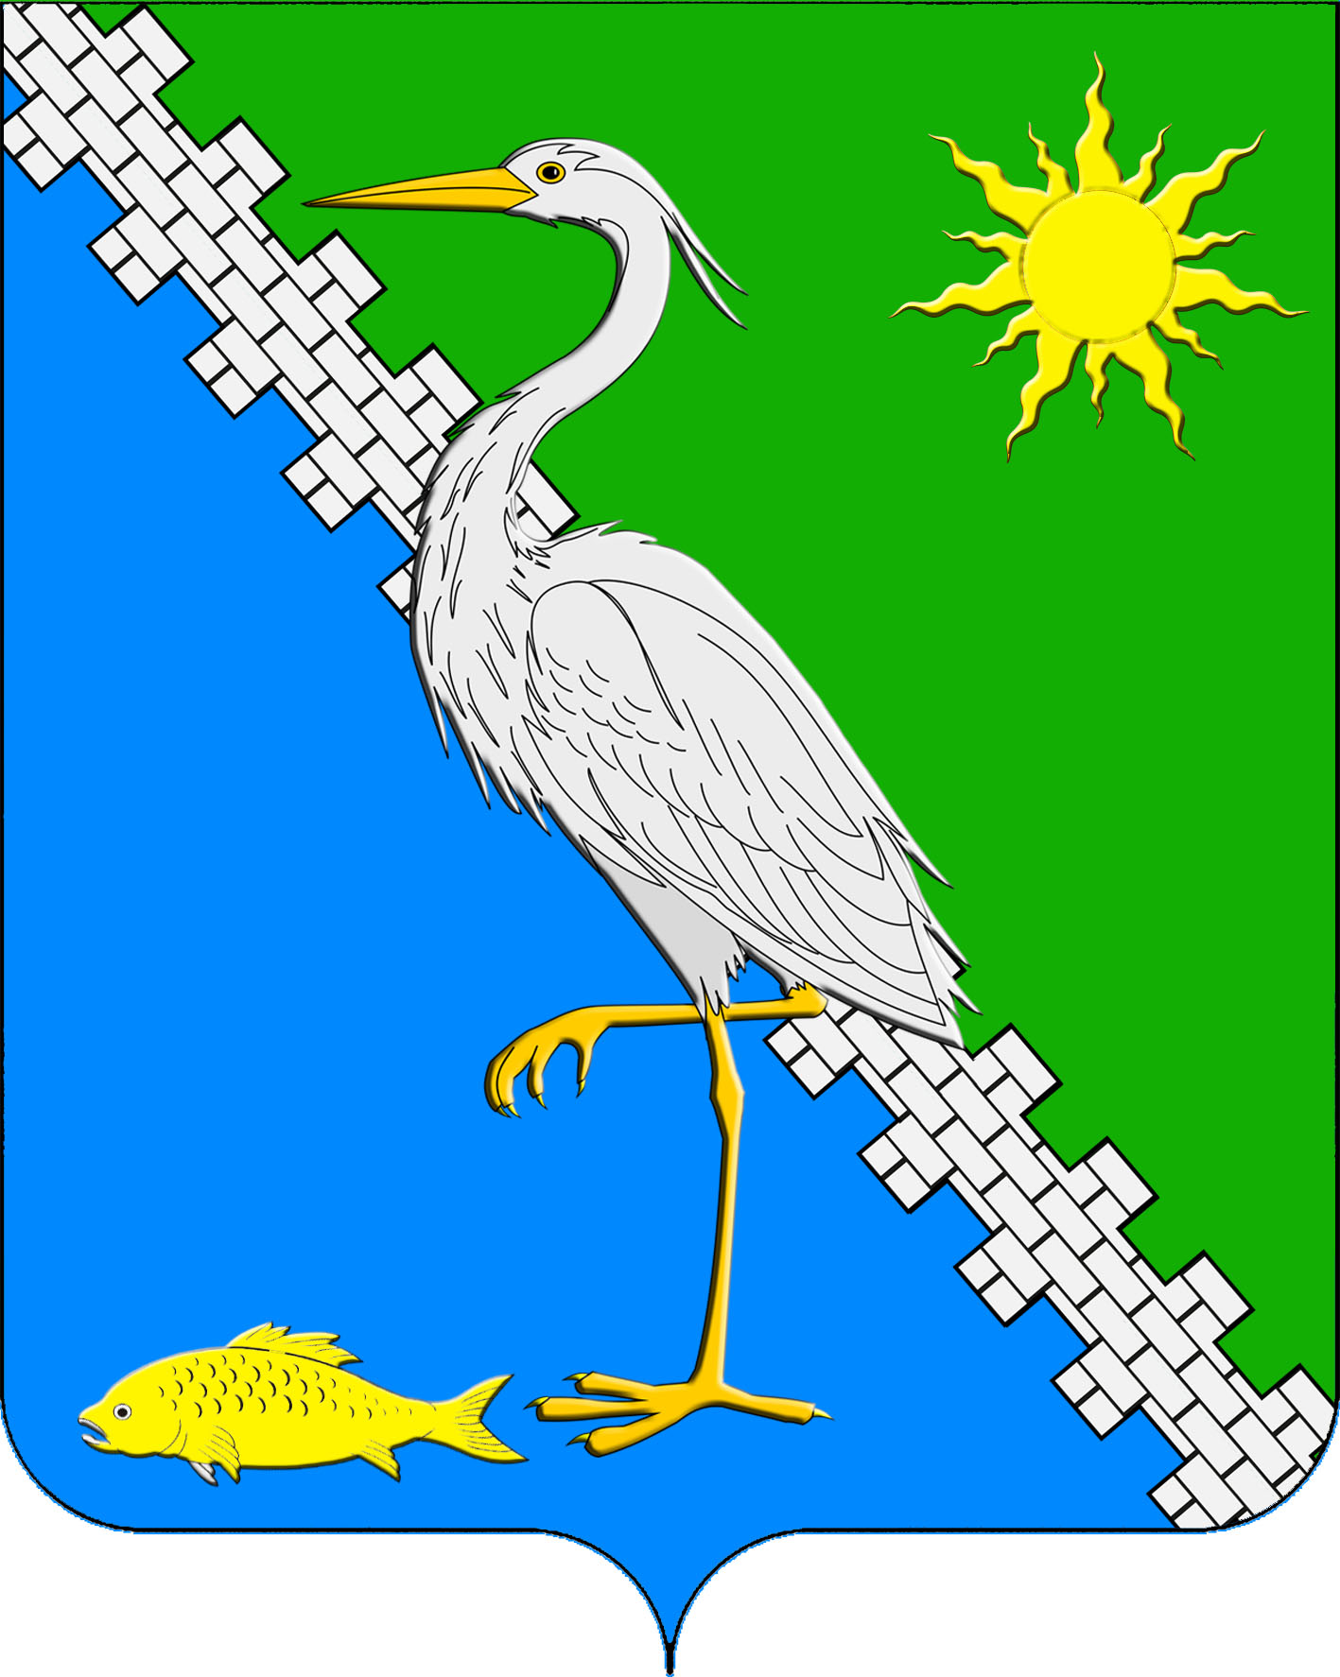

АДМИНИСТРАЦИЯ ЮЖНОГО СЕЛЬСКОГО ПОСЕЛЕНИЯ КРЫМСКОГО РАЙОНА

ПОСТАНОВЛЕНИЕ
От 07.04.2025 № 48
поселок Южный

«О внесении изменений в муниципальную программу
«Социальная поддержка граждан Южного сельского поселения Крымского района» на 2024-2026 годы»

В целях социальной поддержки граждан пенсионного возраста, ветеранов Великой Отечественной войны, обеспечения им достойной жизни, почёта и уважения в обществе, условий для активной деятельности, руководствуясь Федеральными законами от 6 октября 2003 года № 131-ФЗ «Об общих принципах организации местного самоуправления в Российской Федерации», от 2 марта 2007 года № 25-ФЗ «О муниципальной службе в Российской Федерации», в соответствии со статьей 48 Устава Южного сельского поселения Крымского района ПОСТАНОВЛЯЮ:
1. Внести изменения в муниципальную программу «Социальная поддержка граждан Южного сельского поселения Крымского района» на 2024-2026 годы» в новой редакции (приложение).
2. Специалисту администрации Южного сельского поселения Крымского района (Гусейновой) принять меры по финансовому обеспечению программы из местного бюджета в размере 2465,0 тысяч рублей.
3. Ведущему специалисту администрации Южного сельского поселения Крымского района (Маркиной) разместить настоящее постановление на официальном сайте администрации Южного сельского поселения Крымского района в сети Интернет.
4. Контроль за выполнением настоящего постановления возложить на заместителя главы Южного сельского поселения Крымского района.
5. Постановление вступает в силу со дня его подписания и распространяется на правоотношения, возникшие с 1 апреля 2025 года.

Глава Южного сельского поселения
Крымского района А.А. Ниниев

ПРИЛОЖЕНИЕ
к постановлению администрации
Южного сельского поселения
Крымского района
от _____________ № ________

МУНИЦИПАЛЬНАЯ ПРОГРАММА
ЮЖНОГО СЕЛЬСКОГО ПОСЕЛЕНИЯ КРЫМСКОГО РАЙОНА «СОЦИАЛЬНАЯ ПОДДЕРЖКА ГРАЖДАН ЮЖНОГО СЕЛЬСКОГО ПОСЕЛЕНИЯ КРЫМСКОГО РАЙОНА»
НА 2021-2023 ГОДЫ

ПАСПОРТ
муниципальной программы Южного сельского поселения Крымского района «Социальная поддержка граждан Южного сельского поселения Крымского района» на 2024-2026 годы

Наименование муниципальной программы | Муниципальная программа Южного сельского поселения Крымского района «Социальная поддержка граждан Южного сельского поселения Крымского района» на 2024-2026 годы (далее – муниципальная программа)
Основание для разработки муниципальной программы | Гражданский кодекс Российской Федерации, Федеральный закон от 6 октября 2003 года №131-ФЗ «Об общих принципах организации местного самоуправления в Российской Федерации», Федеральный закон от 2 марта 2007 года № 25-ФЗ «О муниципальной службе в Российской Федерации», стать 48 Устава Южного сельского поселения Крымского района
Координатор муниципальной программы | Администрация Южного сельского поселения Крымского района
Подпрограммы муниципальной программы | Не предусмотрены муниципальной программой
Ведомственные целевые программы | Не предусмотрены муниципальной программой
Иные исполнители отдельных мероприятий муниципальной программы | Администрация Южного сельского поселения Крымского района
Цели муниципальной программы | Создание условий для роста благосостояния отдельных категорий граждан, обеспечение социальной и политической стабильности в Южном сельском поселении Крымского района.  Социальная поддержка пожилых граждан, ветеранов, инвалидов ВОВ и обеспечение возможности их адаптации к существующим социально-экономическим условиям, создание условий для постепенного повышения их жизненного благосостояния.
Задачи муниципальной программы | Принятие мер по улучшению социального положения социально незащищенной категории граждан, оказавшихся в трудной жизненной ситуации;  Содействие в упрочнении социальных связей социально незащищенной категории граждан;  Объединение усилий органов местного самоуправления, общественных организаций по консолидации общества на основе идей патриотизма, верности Отечеству, готовности к выполнению гражданского долга по защите интересов Родины;  Создание условий для формирования действенной системы патриотического воспитания молодежи и населения Южного сельского поселения Крымского района;  Формирование общественного мнения о высоком социальном статусе ветеранов и повышение уровня информированности различных категорий населения Южного сельского поселения Крымского района.
Срок реализации муниципальной программы | 2024-2026 годы
Объем и источники финансирования муниципальной программы | Общий объем финансирования муниципальной программы из средств бюджета Южного сельского поселения Крымского района составляет – 2465,0 тысяч рублей, в том числе:  в 2024 году – 635,0 тыс. рублей  в 2025 году – 965,0 тыс. рублей  в 2026 году – 865,0 тыс. рублей
Контроль за выполнением муниципальной программы | Администрация и Совет Южного сельского поселения Крымского района

1. Содержание проблемы и обоснование необходимости
ее решения программными методами

В нашем обществе живут граждане пенсионного возраста, трудившиеся на благо своего народа и города. Они заслуживают особого внимания, потому что внесли огромный вклад в развитие своей страны, Родины, города.
Их неоценимая помощь стала основой для дальнейшего совершенствования жизнедеятельности будущего поколения.
Социальная поддержка граждан представляет собой систему правовых, экономических, организационных и иных мер, предоставляемых отдельным категориям граждан. Категории граждан – получателей социальной поддержки, меры социальной поддержки и условия её предоставления определены федеральным законодательством, законодательством Краснодарского края.
Необходимо признать, что в настоящий момент абсолютное большинство ветеранов, не только войны, но и труда, нуждаются в помощи и поддержке.
Мероприятия, предусмотренные Программой, создадут дополнительное материальное обеспечение лицам, замещавшим муниципальные должности и должности муниципальной службы в органах местного самоуправления Южного сельского поселения Крымского района (далее – дополнительное материальное обеспечение), будут способствовать обеспечению им почёта и уважения в обществе, созданию условий для активной деятельности и укреплению морально-нравственных ценностей общества. Реализация мероприятий по проведению социально-значимых мероприятий для социально-незащищенных категорий граждан позволит оказать социальную помощь гражданам, оказавшимся в трудной жизненной ситуации
Программно-целевой метод предполагает наиболее рациональный и действенный способ решения указанных выше проблем и позволит более эффективно и в установленные сроки осуществить основные мероприятия Программы.
Проведение мероприятий, направленных на содействие в упрочнении социальных связей социально незащищенной категории граждан, позволят создать условия для более широкого привлечения граждан Южного сельского поселения Крымского района к общественной жизни.

- Цели, задачи, сроки и этапы реализации муниципальной программы

Целью муниципальной программы являются создание условий для роста благосостояния отдельных категорий граждан, обеспечение социальной и политической стабильности в Южном сельском поселении Крымского района.
Для достижения указанных целей предусматривается решение следующих задач:
- дополнительное материальное обеспечение – ежемесячная денежная выплата за счет средств местного бюджета, право на получение которой определяется в соответствии с условиями и нормами, в целях реализации социальных гарантий лиц, замещавших муниципальные должности и должности муниципальной службы в органах местного самоуправления Южного сельского поселения Крымского района согласно федеральному, краевому законодательству и уставу Южного сельского поселения Крымского района, в связи с прекращением полномочий по муниципальной должности, прекращением муниципальной службы и выходом на государственную пенсию;
- оказание адресной социальной помощи отдельным категориям граждан, семьям, оказавшимся в трудной жизненной ситуации: гражданам пожилого возраста, инвалидам, семьям военнослужащих, погибших и пострадавших при исполнении воинского долга, семьям с родителями и (или) с детьми-инвалидами, многодетным семьям в связи со стихийным бедствием, пожаром и другими чрезвычайными ситуациями;- осуществление мероприятий, направленных на содействие в упрочении социальных связей социально-незащищенной категории граждан.
- объединение усилий органов местного самоуправления, общественных организаций по консолидации общества на основе идей патриотизма, верности Отечеству, готовности к выполнению гражданского долга по защите интересов Родины;
- формирование общественного мнения о высоком социальном статусе ветеранов и повышение уровня информированности различных категорий населения Южного сельского поселения Крымского района.
Сроки реализации муниципальной программы – 2024-2026 годы.

- Перечень мероприятий муниципальной программы с указанием источников и объемов финансирования, сроков их реализации и муниципальных заказчиков

№  п/п | Наиме-нование меро-приятия | Источник финанси-рования | Объем финанси-рования, тыс. рублей | В том числе: |  |  | Муниципальный заказчик мероприятия
 |  |  |  | 2024 год | 2025 год | 2026  год
1.  2.  3. | Муниципальная программа «Социальная поддержка граждан Южного сельского поселения Крымского района» на 2021-2023 годы.  Дополнительное материальное обеспечение к пенсии  Чествование  ветеранов и участников ВОВ, граждан пожилого возраста,  достигших  юбилейного  возраста в текущем году  (приобретение цветов и памятных подарков)  Социальная помощь населению и иные выплаты | Бюджет Южного сельского поселения Крымского района  Бюджет Южного сельского поселения Крымского района  Бюджет Южного сельского поселения Крымского района  Бюджет Южного сельского поселения Крымского района | 2420,0  15,0  30,0 | 620,0  5,0  10,0 | 950,0  5,0  10,0 | 850,0  5,0  10,0 | Администрация  Южного сельского поселения Крымского района  Администрация  Южного сельского поселения Крымского района  Администрация  Южного сельского поселения Крымского района  Администрация  Южного сельского поселения Крымского района
ИТОГО: |  |  | 2465,0 | 635,0 | 865,0 | 865,0

- Обоснование ресурсного обеспечения муниципальной программы

Общий объем финансирования мероприятий муниципальной программы
«Социальная поддержка граждан Южного сельского поселения Крымского района» из средств бюджета Южного сельского поселения Крымского района составляет 2465,0 тыс. рублей, в том числе:
в 2024 году –635,0 тыс. рублей;
в 2025 году –965,0 тыс. рублей;
в 2026 году – 865,0 тыс. рублей;

5. Сведения о показателях (индикаторах) муниципальной программы
№  п/п | Показатель  (индикатор, наименование) | Ед.  изм.
№  п/п | Показатель  (индикатор, наименование) | Ед.  изм. | 2024 г. | 2025 г.
 |  |  |  |  | 2026 г.
1 | 2 | 3 | 4 | 5 | 6
1 | Дополнительное материальное обеспечение к пенсии | тыс.руб | 620,0 | 950,0 | 850,0
2 | Чествование  ветеранов и участников ВОВ, граждан пожилого возраста,  достигших  юбилейного  возраста в текущем году  (приобретение цветов и памятных подарков) | тыс.руб | 5,0 | 5,0 | 5,0
3 | Социальная помощь населению и иные выплаты | тыс.руб | 10,0 | 10,0 | 10,0

6. Механизм реализации муниципальной программы

Управление Программой, уточнение объема финансирования и ответственность за реализацию ее мероприятий осуществляет администрация Южного сельского поселения Крымского района.
Координатор муниципальной программы:
- обеспечивает разработку муниципальной программы;
- формирует структуру муниципальной программы;
- организует реализацию муниципальной программы;
- принимает решение о внесении в установленном порядке изменений в муниципальную программу и несет ответственность за достижение целевых показателей муниципальной программы;
- осуществляет подготовку предложений по объемам и источникам средств реализации программы на основании предложений депутатов Совета Южного сельского поселения Крымского района;
- размещает информацию о ходе реализации и достигнутых результатах муниципальной программы на официальном сайте органа местного самоуправления Южного сельского поселения Крымский район в сети Интернет;
- разрабатывает сетевой план-график реализации муниципальной программы на очередной финансовый год и плановый период;
- осуществляет контроль за выполнением сетевых планов-графиков и ходом реализации муниципальной программы в целом, а также осуществляет иные полномочия, установленные муниципальной программой.
При внесении изменений в муниципальную программу, значения показателей муниципальной программы, относящиеся к прошедшим периодам реализации программы, изменению не подлежат.
Реализация мероприятий муниципальной программы, по которым предусмотрено финансирование, осуществляется:
- на основе муниципальных НПА;
- путем предоставления социальной поддержки отдельных категорий граждан и семей, оказавшихся в трудной жизненной ситуации.

7. Оценка рисков реализации муниципальной программы

Невыполнение в полном объеме намеченных Программой мероприятий, требующих финансирования за счет средств бюджета Южного сельского поселения Крымского района может быть по причине нестабильной экономической ситуации в Южном сельском поселении Крымского района, которая повлечет снижение финансирования мероприятий Программы из бюджета поселения.

Глава Южного сельского поселения
Крымского района А.А. Ниниев

